# Módulo Cronista

Este módulo permitirá al usuario administrar todo lo relacionado con: los equipos, sus futbolistas y la valoración de estos.

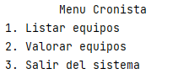A través de un menú como este,

El usuario podrá realizar dos opciones principalmente:

* Listar equipos.
* Valorar equipos.

Al seleccionar la primera opción, se mostrarán todos los equipos disponibles en el sistema.

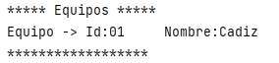Al seleccionar la segunda opción, el sistema mostrará otro menú que permitirá seleccionar el nombre del equipo sobre el que se realizará la valoración de los futbolistas. Una vez seleccionado el nombre del equipo correspondiente, el sistema pedirá el nombre del futbolista que se desea valorar junto con su valoración:

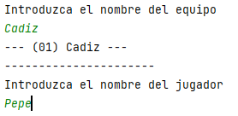Si en algún momento del proceso ocurriese un error, el sistema nos lo mostraría por pantalla.

Para terminar, si las operaciones han resultado exitosas, el sistema almacenará los cambios realizados y **sólo cuando se salga de manera correcta** la información será volcada en sus correspondientes ficheros.